Полноценная интеграция
B&R представит на выставке SPS IPC Drives полный ассортимент продукции для систем технического зрения.
На выставке SPS IPC Drives B&R покажет интеллектуальные камеры, инновационное осветительное оборудование и усовершенствованные алгоритмы обработки изображений. Комплексные решения технического зрения легко интегрируются в систему управления от B&R. На стенде компании (павильон 7, стенд 206/114) также будет представлено первое облачное приложение B&R для производителей оборудования, позволяющее обеспечить безопасность людей при работе на конвейере.

Первое облачное приложение B&R для машиностроителей позволяет круглосуточно собирать данные с оборудования, находящегося в любой точке мира, и просматривать их на удобной панели мониторинга. На основе полученных данных можно производить целенаправленную модернизацию оборудования, предлагать владельцам машин услуги на новом уровне и открывать новые источники доходов. Облачное приложение поможет определить, что конкретная машина требует внимания технического специалиста, и даст возможность оказывать индивидуальные услуги по техническому обслуживанию.
Безопасное взаимодействие человека с ACOPOStrak
B&R является первым производителем интеллектуальных конвейерных систем, представившим систему обеспечения безопасности при взаимодействии человека и конвейера. Пять встроенных функций безопасности позволяют людям работать в непосредственной близости от конвейерных линий без снижения производительности. При этом не требуется установка предохранительных барьеров.

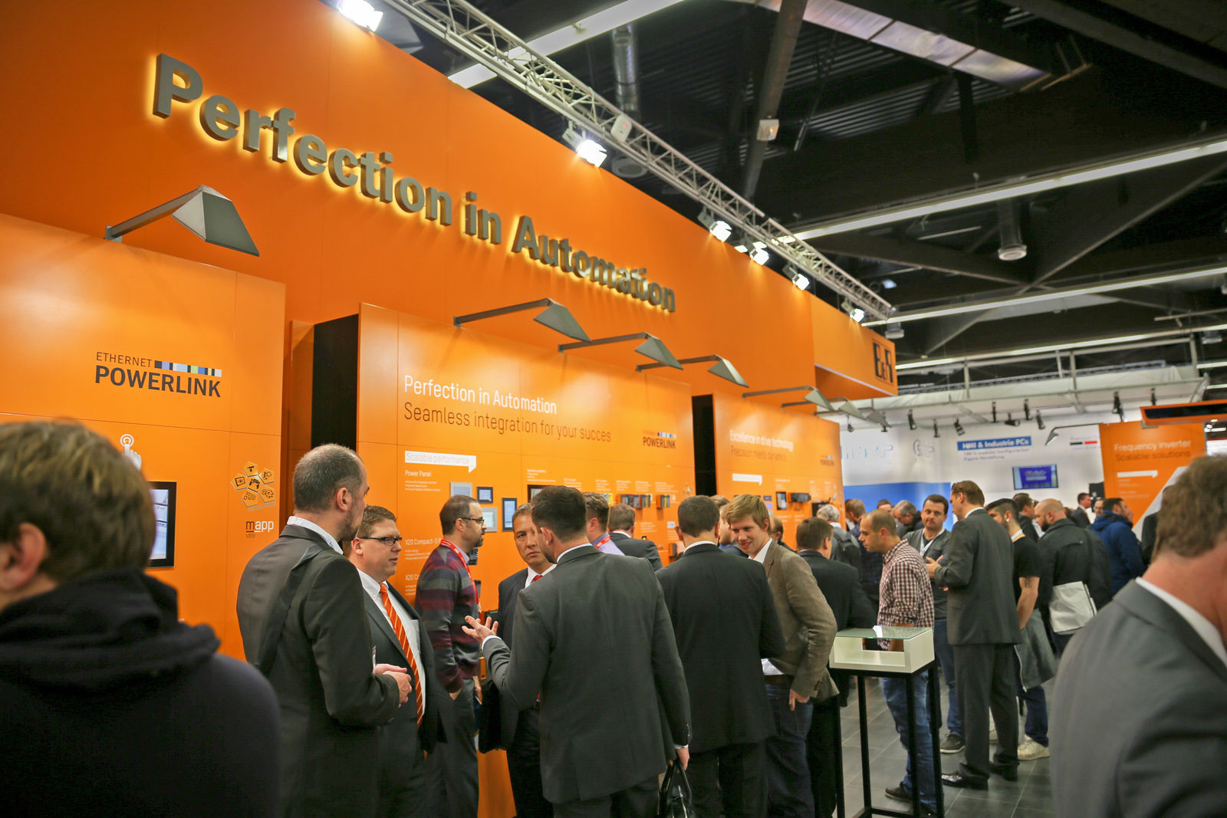
На стенде компании также будет представлено первое облачное приложение от B&R для машиностроителей.

О компании B&R
Компания B&R специализируется на инновационных решениях в сфере промышленной автоматизации, а также имеет представительства по всему миру со штаб-квартирой в Австрии. Продукция B&R сочетает в себе уникальные инженерные разработки и передовые технологии, и по праву завоевала международное признание и любовь клиентов. В портфолио B&R всегда найдется комплексное решение практически для любой задачи современной промышленности: автоматизация отдельных машин или целых заводов, продвинутое управление движением, визуализация, встроенные технологии безопасности и многое другое. Технологии промышленной полевой шины POWERLINK и openSAFETY, так же, как и мощная среда разработки Automation Studio являются основой постоянного совершенствования техники автоматизации и успеха компании на рынке. Дух инноваций позволяет компании B&R быть на острие прогресса, превосходя самые смелые ожидания своих клиентов.
Более подробную информацию Вы сможете найти на www.br-automation.com.

